**BUỔI 18. HÌNH CÓ TRỤC ĐỐI XỨNG. HÌNH CÓ TÂM ĐỐI XỨNG**

**Tiết 1:**

**Bài 1.** Trong các chữ cái dưới đây thì những chữ cái nào có trục đối xứng. Chỉ ra trục đối xứng của các chữ đó.



**Bài 2.** Chỉ ra năm từ tiếng việt có nghĩa mà từ đó có trực đối xứng.

**Bài 3.** Tìm trong 26 chữ cái tiếng Anh những chữ cái nào không có trục đối xứng, những chữ cái nào có trục đối xứng thẳng đứng, những chữ cái nào có trực đối xứng nằm ngang.

**Bài 4.** Chỉ ra các trục đối xứng của các hình sau và vẽ hình minh hoạ:

Hình tam giác đều, hình chữ nhật, hình vuông, hình thoi, hình bình hành, hình thang cân, hình lục giác đều, hình ngũ giác đều.

**Bài 5.** Trong các hình dưới đây hình nào có trục đối xứng. Vẽ trục đối xứng của hình đó.

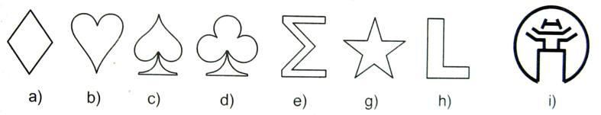

**Tiết 2:**

**Bài 1.** Vẽ các trục đối xứng của các hình sau



**Bài 2.** Vẽ các hình dưới dây vào giấy kẻ ô vuông rồi vẽ thêm hình để được hình nhận đường thẳng  làm trục đối xứng.



**Bài 3.** Vẽ các hình dưới dây vào giấy kẻ ô vuông rồi vẽ thêm hình để được hình nhận đường thẳng  làm trục đối xứng. Ngoài đường thẳng  là trực đối xứng thì hình vẽ còn có thêm những trục đối xứng nào khác hay không.



**Tiết 3:**

**Bài 1**:

|  |
| --- |
| Trong các hình dưới đây hình nào có tâm đối xứng:  **Hình 3**  **Hình 4**  **Hình 1**  **Hình 2**  **Hình 5** |
|  |

**Bài 2**: Trong các chữ sau: chữ cái nào có tâm đối xứng?

a) **NEWS**

b) **H A N O I**

**Bài 3**: Cho đoạn thẳng . Em hãy vẽ đoạn thẳng  sao cho là tâm đối xứng.

**Bài 4**:

Trong các hình: Hình vuông, hình thoi, hình thang cân đường tròn hình nào có tâm đối xứng và em hãy chỉ ra tâm đối xứng (nếu có).